(พันธกิจแบบองค์รวมในปฐมกาล 1:1-2:3)
(Provan, Iain, “Holistic Ministry: Genesis 1:1-2:3.” Crux: A Quarterly Journal of Christian Thoughts and Opinion published by Regent College, June, 2001.)
โดย เอียน โพรแวน

แปลโดย ดร. พูนสุข เชิดเกียรติกำจาย
“ในปฐมกาลท่ามกลางความว่างเปล่า พระเจ้าทรงเนรมิตสร้างบิดาของเราอับราฮัมจากผงคลีดิน พระเจ้าตรัสเรียกให้เขาออกจากบาบิโลนเพื่อมาก่อตั้งคริสตจักร”
เป็นไปได้ที่พระคัมภีร์จะเริ่มต้นแบบนี้ แน่นอนว่าผู้อ่านคริสเตียนหลายคนประพฤติตนเสมือนว่าโลกเริ่มต้นแบบนั้นจริง ๆ นอกจากนี้นักศาสนศาสตร์ด้านพันธสัญญาเดิมรุ่นหลัง ๆ จำนวนไม่น้อยได้เสนอเพื่อความสบายใจด้วยสติปัญญาสำหรับความคิดนี้โดยอธิบายว่าการบัญญัติหลักข้อเชื่อแรกเริ่มที่เด่นชัดที่สุดของอิสราเอลได้ละเลยที่จะกล่าวถึงเหตุการณ์ที่เกิดก่อนบรรพชน เช่นเดียวกันพวกเขาได้กล่าวหาแบบเดียวกันนี้ในเรื่องเบื้องหลังของแหล่งเรื่องเล่าโบราณที่สุดของเบญจบรรณด้วย
ดังนั้น จึงเกิดการยอมรับความคิดเห็นที่ว่าทุกสิ่งทุกอย่างของเรื่องราวต่างๆในพระคัมภีร์ก่อนหน้าบรรพชน (อับราฮาม) เป็นเรื่องสำคัญลำดับรองลงมาไม่ว่าในทางศาสนศาสตร์หรือในทางปฏิบัติสำหรับคริสเตียน ความสนใจของเราควรเน้นไปที่เรื่องยิ่งใหญ่แห่งความรอด ไม่ใช่เรื่องที่ยิ่งใหญ่พอกันแห่งการทรงสร้าง เรื่องนี้เป็นความคิดเห็นของ คริสเตียนทั่วไปที่ข้าพเจ้ารู้จัก กล่าวคือ
- เรารู้เรื่องของอับราฮัม ไม่มาก
- เรารู้เรื่องของโมเสสมากกว่าอับราฮัมเล็กน้อยถึงแม้ว่าเราจะไม่ชอบโมเสสนัก
- แต่เรื่องของการทรงสร้างนั้นเกี่ยวข้องอะไรกับเราด้วย
ปฐมกาล บทที่ 1 และ 2 มีประโยชน์ต่อคริสเตียนอย่างไรนอกเหนือจากการใช้เป็นไม้เรียวเพื่อตีพวกที่ไม่เชื่อทฤษฎีนี้หรือทฤษฎีนั้นเกี่ยวกับกำเนิดแห่งสรรพสิ่ง
นี่เป็นเหตุผลที่คริสเตียนจำนวนมากเข้าใจได้อย่างดีเยี่ยมว่าทฤษฏีวิวัฒนาการเป็นสิ่งชั่วร้าย หรือศาสนศาสตร์ของการไถ่บาปแบบนี้ดีกว่าอีกแบบหนึ่ง แต่รู้สึกยากลำบากมากกว่าในการตอบคำถามที่ว่า “เราได้รับการไถ่เพื่ออะไร” ตัวข้าพเจ้าเองคิดว่าเป็นเรื่องชัดแจ้งพอที่จะทราบว่าเราได้รับการไถ่จากอะไร คริสเตียนเกือบทุกคนจะให้คำพยานถึงจุดนั้น บางครั้งก็ให้รายละเอียดเกี่ยวกับชีวิตของเขาช่วงก่อนการมาเป็นคริสเตียนมากเกินกว่าที่ผู้ฟังปรารถนาจะได้ยิน พวกเราต่างก็รู้ หรือคิดว่าตัวเองรู้ ว่าเราได้รับการไถ่จากอะไร แต่เราได้รับการไถ่เพื่ออะไร
- แน่นอนว่าเพื่อให้บอกผู้อื่นเกี่ยวกับพระคริสต์ แต่ถ้าบุคคลเหล่านั้นเป็นผู้ที่เชื่อในพระคริสต์แล้ว หรือถ้าการทรงเรียกในการรับใช้ด้านนี้ในชีวิตคริสเตียนของเราไม่มีความจำเป็นอีกแล้วเพราะทุกคนได้รับความรอดแล้ว จะมีอะไรเหลือให้เราทำอีกในฐานะคริสเตียน
- บางที เมื่อถึงตอนนั้นแล้ว เราอาจจะผ่านจากอาณาจักรของโลกนี้ไปอยู่กับพระเจ้าองค์เอกานุภาพชั่วนิรันดร์ แต่เราจะทำอะไรในขณะที่เราอยู่กับพระเจ้าในฐานะผู้อาศัยในสวรรค์และในโลกใหม่
- แน่นอนว่าเพื่อการนมัสการ มีอะไรอื่นอีกหรือเปล่า เราได้รับการไถ่เพื่ออะไร
จากประสบการณ์ของข้าพเจ้าพบว่าคริสเตียนหลายคนรู้สึกยากที่จะตอบคำถามนี้ ความจริงแล้ว พวกเขาไม่เคยถามคำถามนี้อย่างจริง อันเนื่องมาจากการอบรมแบบคริสเตียนที่พวกเขาได้รับซึ่งเน้นแต่ว่าได้รับการไถ่จากบางสิ่ง นั่นคือสิ่งที่ทำให้พวกเขาเข้าใจเกี่ยวกับชีวิตคริสเตียนในภาพรวม พวกเขาจึงมีความเข้าใจพอควรเกี่ยวกับสิ่งที่พวกเขาต่อต้าน แต่กลับรู้สึกคลุมเครือถึงขนาดไร้ความสามารถเมื่อถูกถามว่าได้รับการไถ่เพื่ออะไร ความจริงแล้วพวกเขามีมุมมองที่แคบมากเกี่ยวกับการเป็นคริสเตียนว่าหมายถึงอะไร พวกเขามีความเข้าใจเกี่ยวกับชีวิตคริสเตียนโดยหลัก ๆ ว่า เป็นเรื่องของการหลีกหนีจากสิ่งต่าง ๆ เช่น
- วัฒนธรรมที่เสื่อมโทรม
- ความสัมพันธ์ที่ไม่น่าพึงพอใจ
- หรือเรื่องการทรงสร้าง ซึ่งพวกเขาอาจบอกคุณอย่างกระหยิ่มยิ้มย่องว่า สิ่งทรงสร้างต่างๆถูกกำหนดไว้แล้วสำหรับบึงไฟ
บ่อยครั้งอาจมาจากความต้องการที่จะหลีกหนีจากความเป็นตัวตน จากความเป็นมนุษย์ จากเรื่องทางโลกทั้งหมด จากธรรมชาติของสิ่งต่างๆ
ทั้งหมดนี้ ข้าพเจ้าเห็นว่าเชื่อมโยงกับ (ถึงแม้จะอธิบายไม่ได้ทั้งหมด) ปัญหาพื้นฐานด้านศาสนศาสตร์ที่ทำให้คริสเตียนเหล่านี้ (ที่มีจำนวนมาก)ไม่มีความเข้าใจที่เข้มแข็งเพียงพอเกี่ยวกับการทรงสร้างที่จะตระเตรียมและอธิบายถึงความคิดของเขาเรื่องการไถ่ พวกเขามองไม่เห็นภาพทั้งหมดบนผืนผ้าใบที่ได้วาดไว้เกี่ยวกับเรื่องการไถ่ ทั้งในแง่ของอุดมคติหรือจุดหมายปลายทางที่บ่งชี้โดยการไถ่ พระคัมภีร์ของพวกเขานั้นเริ่มต้นจริง ๆ เพื่อจุดประสงค์ด้านการปฏิบัติทั้งหมด ด้วยอับราฮัม ถ้าพวกเขาได้เคยอ่านพันธสัญญาเดิมบ้าง แทนที่จะอ่านอยู่แต่พันธสัญญาใหม่ เรื่องราวในพระคัมภีร์ของพวกเขาเริ่มด้วยอับราฮัมไม่ใช่ด้วยการทรงสร้าง
พวกเขาจึงไม่ได้เป็นคริสเตียนแบบองค์รวม พวกเขาไม่ได้ทำพันธกิจแบบองค์รวม เพราะพวกเขาไม่ได้แม้แต่คิดถึงความเป็นไปได้ ถ้าดึงแบบอย่างสักอย่างของพันธกิจจากปฐมกาลบทที่ 1 -11 ก็จะเห็นว่าเป็นเพียงแบบอย่างของผู้อาศัยอยู่ในเรือกับโนอาห์ยุคปัจจุบัน ดั่งเช่น
- กะลาสีเรือที่ถูกซัดไปมาในทะเลชีวิตที่เต็มไปด้วยพายุ
- พยายามอย่างยิ่งยวดที่จะป้องกันไม่ให้โลกภายนอกที่สับสนวุ่นวายรั่วเข้ามาในเรือ
- หยุดแล่นเรือชั่วครู่เป็นบางครั้ง เพื่อตรวจสอบดูว่ามีพวกนอกรีตที่กำลังเผลออยู่นอกเรือ ที่พวกเขาจะได้จับใส่เรือแล้วปิดประตูอย่างรวดเร็วและแล่นออกไปอย่างราบรื่นเพื่อเป็นคริสตจักรของพระเจ้าอีกครั้ง
ทุกคนที่เกี่ยวข้องต่างสงสัยอย่างแน่นอนว่าพวกเขากำลังแล่นเรือไปที่ไหน เพราะพวกเขาได้ทำแผนที่การเดินทางหายไป การที่พวกเขาแล่นเรือไปด้วยกันและหนีรอดปลอดภัยจากพายุได้ก็มากพออยู่แล้ว
แน่นอนว่า พระคัมภีร์จริงที่พวกเราครอบครองอยู่นั้นไม่ได้เริ่มต้นด้วยอับราฮัมและไม่ได้เริ่มต้นด้วยโนอาห์ แต่เริ่มต้นด้วยการทรงสร้าง เริ่มต้นด้วยพระเจ้าซึ่งเข้ามาเกี่ยวข้อง และ นำไปสู่สิ่งที่เกี่ยวกับการทรงสร้างทั้งหมด ไม่ใช่แค่เพียงมนุษย์กลุ่มน้อยที่ทรงเลือกสรร พระคัมภีร์เริ่มต้นแบบที่คุ้นเคยและกำกวม เช่น “​ใน​ปฐมกาล ​พระ​เจ้า​ทรง​เนรมิต​สร้าง ฟ้า​และ​แผ่นดิน​ แผ่นดิน​ก็​ว่าง​เปล่า” หรืออย่างในภาษาฮีบรู “เมื่อพระเจ้าทรงเริ่มที่จะเนรมิตสร้างฟ้าและแผ่นดิน แผ่นดินก็ว่างเปล่า”
มีการถกเถียงกันอย่างมากถึงความกำกวมนี้โดยแก่นของการถกเถียงอยู่ที่คำถามว่า สิ่งต่างๆนั้นมีจุดเริ่มต้นจากความว่างเปล่าหรือไม่ หรือการเนรมิตสร้างเริ่มจากความว่างเปล่าจริง ๆ ไม่มีสิ่งใดๆอยู่ก่อนที่พระเจ้าองค์เดียวนี้ จะเริ่มการเนรมิตสร้าง ซึ่งเป็นคำถามที่สำคัญและน่าสนใจด้านศาสนศาสตร์ ซึ่งผู้ที่เชื่อพระเจ้าองค์เดียวนี้ ต่างก็ต้องตอบว่า (ถึงแม้จะเป็นเพียงการคาดเดา) “ใช่” มันเป็นคำถามที่สำคัญแต่น่าสงสัยว่า ปฐมกาลบทที่ 1 จะสนใจคำถามนี้เลยหรือไม่ คำถามเกี่ยวกับการทรงสร้างสิ่งต่างๆทั้งหมด
- แน่นอนที่สุดว่า ปฐมกาลบทที่ 1 สนใจการทรงสร้าง สิ่งที่เกี่ยวข้องกับเรา
- มันยังสนใจลำดับก่อนหลังของการทรงสร้างที่ทำให้สิ่งต่างๆมีชีวิตและเจริญเติบโตได้ในโลกนี้….
- และมันสนใจกิจกรรมที่สร้างสรรค์ของพระเจ้าที่ทำให้เกิดชีวิตและเจริญเติบโตได้ (ทั้งยังเป็นชีวิตที่ได้รับพระพร) จริง ๆในโลกนี้ได้
แต่ไม่มีหลักฐานที่เด่นชัดในข้อพระคัมภีร์เหล่านี้ที่จะบ่งชี้ได้ว่าจุดเริ่มต้นของทุกสิ่งทุกอย่างคือศูนย์รวมของความสนใจทั้งหมด
จริงๆแล้วคุณจะพบว่า ข้อพระคัมภีร์เหล่านี้ไม่ได้กล่าวถึงเลยเกี่ยวกับต้นกำเนิดที่เจาะจงของสิ่งอย่างน้อย 2 สิ่ง เราได้ยินว่าพระเจ้าตรัสให้เกิดแสงสว่าง (ในข้อ 3) เกิดท้องฟ้า (ในข้อ 4) และเกิดแผ่นดิน (ในข้อ 5) และต่อมาก็สิ่งต่าง ๆ ทั้งหมด แต่เรากลับไม่ได้ยินถึงต้นกำเนิดของความมืดและผืนน้ำที่กล่าวถึงก่อนในข้อ 2 ทั้งสองสิ่งนี้มีอยู่แล้วเมื่อกิจกรรมที่สร้างสรรค์ของพระเจ้าเริ่มขึ้น มันมีอยู่ก่อนที่พระเจ้าจะตรัสเพื่อเปลี่ยนทุกสิ่งทุกอย่าง การอธิบายถึงต้นกำเนิดที่แท้จริงของทั้งสองสิ่งนี้ในปฐมกาลบทที่ 1 ไม่ชัดเจนไปกว่าการอธิบายถึงต้นกำเนิดที่แท้จริงของความชั่วร้ายในโลกนี้ในปฐมกาลบทที่ 3 ความชั่วร้ายมีอยู่แล้วในรูปของงู ก่อนที่มนุษย์ทั้งคู่จะตกเป็นเหยื่อของมัน ในปฐมกาลบทที่ 1 ความมืดและผืนน้ำก็มีอยู่ก่อนแล้วเช่นกัน และการมีอยู่ของสิ่งเหล่านี้ก็ถูกบดบังอยู่ท่ามกลางความลึกลับโดยไม่มีคำอธิบายใดๆทั้งสิ้น
เมื่อความจริงในเรื่องนี้กระจ่าง คำถามเกี่ยวกับการแปลที่แม่นยำของปฐมกาล 1:1 จึงมีความสำคัญน้อยกว่าที่ควรจะเป็น ไม่ว่าการแปลอันไหนจะดีกว่า ก็ดูเหมือนว่าภาพทั่วๆไปของการทรงสร้างสำหรับเราไม่ได้เกี่ยวข้องกับการเริ่มต้นใหม่อย่างครบถ้วนบริบูรณ์ อย่างจุดตั้งต้นการระเบิดใหญ่ (ที่เรียกว่าบิ๊กแบง) แต่เกี่ยวข้องกับการไถ่ที่ศักดิ์สิทธิ์ นั่นคือ การไถ่ผูกติดมากับการทรงเนรมิตสร้างในปฐมกาลบทที่ 1 แล้ว นี่คือโลก ไม่มีรูปร่างและว่างเปล่า แผ่นดินรกร้างที่ไม่สามารถอาศัยอยู่ได้ มันไม่ได้ถูกกำหนดด้วยลำดับขั้นตอนที่จำเป็นสำหรับการมีชีวิต แต่ด้วยความสับสนยุ่งเหยิง นี่คือนัยตามพระคัมภีร์เกี่ยวกับความมืดและผืนน้ำ
ความมืดเป็นปรากฏการณ์ด้านลบอย่างไม่เปลี่ยนแปลงในพระคัมภีร์
- เป็นสิ่งที่ปกคลุมการกระทำที่ชั่วร้าย
- เป็นสัญลักษณ์ของการละเลยและความโง่เขลา
- เป็นภาพของความตายหรือหลุมศพ ซึ่งก็เป็นพลังด้านจิตวิญญาณ
เป็นสภาพแวดล้อมตามธรรมชาติสำหรับเหตุชั่วร้าย
น้ำเป็นสิ่งจำเป็นสำหรับชีวิต แต่ถ้าในปริมาณมากก็จะเป็นอันตรายคร่าชีวิตมนุษย์ได้ การใช้คำภาษาฮีบรู תְּהוֹם (tehom) ในข้อที่ 2 นี้ ที่แปลเป็นภาษาอังกฤษโดยทั่วไปว่า “the deep” ค่อนข้างเป็นลางบอกเหตุ เพราะทำให้นึกถึงชื่อของ Tiamat สัตว์ร้ายทะเลลึกที่น่ากลัว ซึ่งตำนานชาวบาบิโลนอ้างว่าโลกเราแกะสลักจากซากของมัน ยังมีส่วนอื่นๆของพระคัมภีร์เดิมที่สะท้อนความคิดจากตำนานของชาวบาบิโลนเดียวกันนี้ ในการพัฒนาเป็นมุมมองที่เด่นชัดของชาวฮีบรูในเรื่องการทรงสร้าง ข้อความเหล่านี้สะท้อนภาพสงครามจักรวาลระหว่างพระเจ้าของอิสราเอลกับสัตว์ร้ายทะเลลึก ที่มีหลายชื่อเช่น Leviathan หรือ Rahab หรืออธิบายอย่างง่ายๆว่าเป็นมังกรหรืองูใหญ่ “น้ำ” หรือ “น้ำท่วม” มีอยู่จริง ๆ ในข้อความต่าง ๆ ของพันธสัญญาเดิม รวมทั้งหนังสือสดุดี ในภาพของสิ่งที่ยุ่งเหยิงวุ่นวาย พร้อมเสมอที่จะเข้ามาในโลกที่มีระเบียบของพระเจ้าและครอบงำผู้เชื่อ เพื่อทำให้ชีวิตตกอยู่ในอันตราย และผู้เขียนหนังสือสดุดีรู้สึกว่าตัวเองกำลังจมลงสู่แดนความตาย แดนของนรก (She’ol) ข้างล่าง
น้ำและความมืดแสดงให้เห็นถึงความวุ่นวายยุ่งเหยิง มันควบคุมไม่อยู่และเป็นพลังชั่วร้าย ซึ่งโดยตัวของมันเองจะขึ้นมาต่อต้านพระเจ้า มองหาหนทางที่จะก่อกวนสภาพแวดล้อมที่มีระเบียบและให้ชีวิตที่พระเจ้าทรงจัดเตรียมเพื่อให้สิ่งที่ทรงสร้างเจริญรุ่งเรืองเสมอ
นี่คือแผ่นดินโลก แผ่นดินว่างเปล่า และไม่มีรูปร่างในตอนนั้น ที่รกร้างว่างเปล่าที่เต็มไปด้วยความวุ่นวายยุ่งเหยิง นี่คือโลกซึ่งพร้อมสำหรับกิจกรรมสร้างสรรค์ของพระเจ้าที่จะเริ่มขึ้น เมื่อพระวิญญาณของพระเจ้าแผ่ปกคลุมไปทั่ว บางทีอาจมองเป็นภาพหลังจากสงครามสิ้นสุดลง เมื่อผู้ชนะสำรวจตรวจตราศัตรูผู้ยอมจำนนหรืออาจจะเป็นเพียงการจำกัดและควบคุม เราไม่ทราบได้แน่นอน ถึงแม้ความคิดที่ว่าพระเจ้าทรงเป็นเจ้าเหนือความเป็นจริงที่วุ่นวายนี้ เหนือความมืดและน้ำจะชัดเจนพออยู่แล้วก็ตาม นี่คือจุดเริ่มต้นของโลกที่เรารู้จัก พระเจ้าทรงตรัสฝ่าความเงียบออกมา
“จง​เกิด​ความ​สว่าง” นี่คือการสร้างลำดับแรกของอีกหลายสิ่งที่ตามมาในทำนองเดียวกัน เมื่อพระเจ้าทรงตรัส สิ่งนั้นก็เกิดขึ้นมาตามพระบัญชาของพระองค์ การตอบสนองที่เหมาะสมของสิ่งที่ถูกสร้างต่อผู้ทรงสร้าง และสิ่งต่างๆที่เกิดขึ้นนั้น “ดี” นี่คือประเด็นสำคัญของกิจกรรมทั้งหมด คือสร้าง สถานที่ที่ดี เต็มไปด้วยสิ่งดีๆ สะท้อนพระลักษณะขององค์พระเจ้าซึ่งดีโดยพื้นฐาน ให้สังเกตตามเหตุการณ์ตรงนี้ว่า ความมืดไม่ได้เป็นสิ่งที่ดีในตัวของมันเอง มีแต่แสงสว่างเท่านั้นที่ได้รับการขนานว่า “ดี” ตั้งแต่แรกเลย แต่ในอีกด้านหนึ่ง ให้สังเกตด้วยว่า ในการทรงสร้างนี้ พระเจ้าไม่ได้ทำลายความมืด ถึงแม้ว่ามันจะเป็นสิ่งที่ไม่ดีก็ตาม สิ่งที่เกิดขึ้นคือ จริง ๆ แล้วความมืดได้รับการไถ่ ศัตรูถูกปลี่ยนไปเป็นเพื่อน และทำให้สนองต่อจุดประสงค์ที่เป็นประโยชน์ ในสภาพของ “กลางคืน” ที่สัมพันธ์กับ “กลางวัน” ความมืดได้กลายมาเป็นส่วนหนึ่งของการทรงสร้างที่ดี ผ่านปฎิบัติการที่สร้างสรรค์และการไถ่ของพระเจ้า พระเจ้าจึงทรงสำแดงพระองค์ตั้งแต่ตอนต้นของเรื่องราวในพระคัมภีร์ ในรูปแบบซึ่งจะชัดเจนขึ้นต่อเมื่อเรื่องราวดำเนินไป นี่คือพระเจ้าซึ่งทรงสัมพันธ์กับการทรงสร้างด้วยความใจกว้าง พระเจ้าซึ่งได้รับการอ้างอิงถึงครั้งแล้วครั้งเล่าในพันธสัญญาเดิมว่า เป็นพระเจ้าที่ทรงเข้าใจและเมตตา กริ้วช้า และ เต็มเปี่ยมไปด้วยความรัก และความสัตย์ซื่อ (อพย. 34:6) ดังนั้นความมืดจึงมิได้ถูกทำลายแต่กลับได้รับการไถ่และทำให้มีประโยชน์
ทรงสร้างแสงสว่างขึ้นมาเป็นสิ่งแรก ต่อมาคือท้องฟ้า (ตามที่เห็นได้จากปฐก ข้อ 6-8) แยกน้ำเบื้องบน (แหล่งของฝน ลูกเห็บ และหิมะ) จากน้ำเบื้องล่าง (น้ำซึ่งกลายเป็นทะเลในไม่ช้า) นี่คือ “สรวงสวรรค์” ที่เปิดตัวออกมาในข้อ 1 จากนั้น ในข้อ 9 และ 10 เราจะได้ยินเกี่ยวกับแผ่นดินโลก แผ่นดินแห้งเริ่มเกิดขึ้นเมื่อมีการจัดระเบียบแหล่งน้ำ (แบบเดียวกับการจัดระเบียบความมืด) เพื่อสนองต่อจุดประสงค์ที่เป็นประโยชน์เช่นเดียวกัน มันไม่ได้เป็นสิ่งที่ล้อมกรอบ และไม่เอื้อต่อชีวิตตามคำว่า ความลึก (the deep) ในข้อ 2 ทำให้ไม่มีพื้นที่สำหรับให้สิ่งมีชีวิตงอกงามได้ แต่กลับถูกจำกัดและควบคุมเพื่อให้เแผ่นดินที่จะรองรับสิ่งมีชีวิตได้ ให้สังเกตว่าข้อ 6-9 ไม่ได้อ้างอิงถึงน้ำว่า “ดี” น้ำเป็นสิ่งที่ยุ่งเหยิงวุ่นวายและอันตราย ที่ได้รับการไถ่ ไม่ใช่สิ่งดี ๆ ที่ได้รับการทรงสร้าง ต่อเมื่อขบวนการทั้งหมดของการจัดระเบียบสมบูรณ์ไปกว่าครึ่งเมื่อวันที่ 3 ผ่านไปแล้ว น้ำจึงมีหน้าที่ทำสิ่งที่เป็นประโยชน์ ดังที่กล่าวในข้อ 10 ว่า “พระ​เจ้า​ทรง​เห็น​ว่า​ดี”
การทรงสร้างแผ่นดินแห้งในข้อ 11-13 นำไปสู่การพัฒนาการแผ่นดินที่เอื้ออำนวยต่อความเป็นอยู่ของสิ่งมีชีวิต ในข้อ 14-19 เป็นการเติมสิ่งต่างๆ โดยละเอียด เพื่อก่อกำเนิดชีวิต มีการอธิบายเกี่ยวกับดวงอาทิตย์ ดวงจันทร์และดวงดาว ซึ่งจะเป็นแหล่งของแสงสว่าง และกรอบลำดับการก่อเกิดสิ่งต่างๆที่ทำให้มนุษย์มีชีวิตอยู่ได้ด้วยความชื่นชมยินดี เนื่องจากเป็นสิ่งที่บ่งชี้ถึงฤดูกาล วัน และปี (ข้อ 14) ความยุ่งเหยิงค่อย ๆ เปิดทางให้กับการจัดระเบียบ ให้กับโลกที่สามารถดำรงชีวิตอยู่ได้อย่างดี เพราะสิ่งเหล่านี้ “ดี”
เมื่อสิ่งต่างๆพร้อมแล้ว สิ่งมีชีวิตก็ได้อุบัติขึ้นเพื่อดำเนินตามบทบาทของมัน มีสิ่งมีชีวิตหลายหลากที่อาศัยอยู่ในทะเล นกที่อยู่เต็มท้องฟ้า (ข้อ 20-23) และสิ่งมีชีวิตที่อาศัยอยู่บนบก (ข้อ 24-25) สิ่งทั้งหลายเหล่านี้ เป็นสิ่งที่ “ดีจริง ๆ” พระเจ้าได้ทรงสร้างสิ่งเหล่านี้ตามหลักการที่ดีของพระองค์ พระเจ้าได้ทรงรวมเอาสิ่งที่ไม่ได้เริ่มต้น “ดี”เข้ามาไว้ในขบวนการนี้ด้วย ทุกสิ่งดีหมดตามการทรงสร้าง ก่อนที่มนุษย์จะอุบัติขึ้น
- สิ่งเหล่านี้ดีได้โดยไม่ต้องมีมนุษย์อยู่ด้วย
- สิ่งเหล่านี้ ไม่ใช่ว่า “ดี” เพราะมีมนุษย์อยู่ด้วยเท่านั้น
- สิ่งเหล่านี้ดี เพราะพระเจ้าทรงสร้างให้ดีและตรัสไว้อย่างนั้น
มันเป็นธรรมชาติที่แท้จริงของความเป็นจริงที่เราอาศัยอยู่
สิ่งสุดท้ายในการทรงสร้างที่ดีนี้ คือมนุษย์ (ข้อ 26-29) ทำไมหรือ? ก็เพื่อเป็นผู้รองรับพระฉายาศักดิ์สิทธิ์ของพระเจ้า! (ข้อ 26) มันหมายความว่าอย่างไรหรือ? ตามความหมายของบริบทของข้อ 26 ในปฐมกาลบทที่ 1 มันหมายความว่า เราได้รับมอบหมายให้ “ปกครองอยู่เหนือ” สรรพสิ่งอื่นๆ และครอบครองโลก (ข้อ 26, 28) หน้าที่นี้เองที่ทำให้มนุษย์แตกต่าง จากสัตว์ในทะเลและ นก ที่ได้รับบัญชาให้มีลูกดกและทวีมากขึ้นจนเต็มแผ่นดิน แต่ไม่ได้รับบัญชาให้ปกครองหรือครอบครองสิ่งอื่นใด (เปรียบเทียบข้อ 22 กับ 28) ดังนั้นพระฉายาของพระเจ้าดูจะผูกติดอยู่กับพระบัญชานี้
พระบัญชาเหล่านี้แสดงนัยอะไร บ้าง ภาษาที่ใช้นั้นหนักแน่น
กริยาคำที่สอง (คือครอบครอง) แปลมาจากคำกริยาภาษาฮีบรู כָּבַשׁ (kabash) เป็นภาษาของการปราบ ซึ่งมักจะเป็นการปราบพิชิตด้วยทหาร มีปรากฏอีกในข้อพระคัมภีร์เช่น กดว. 32:22, 29 และยชว. 18:1 ซึ่งกล่าวว่าแผ่นดินนั้นกำลังถูกปราบต่อพระพักตร์พระเจ้าและประชากรของพระองค์ หรือใน 2 ซมอ. 8:11 ที่กล่าวถึง กษัตริย์ดาวิดว่ากำลังพิชิตประชาชาติทั้งหลาย
กริยาคำแรก (คือปกครองอยู่เหนือ) เป็นคำแปลจากคำกริยาภาษาฮีบรู רָדָה (radah) เป็นภาษาของการปกครองและมีใช้อยู่ที่อื่นในพันธสัญญาเดิม เมื่อกษัตริย์ทรงปกครองไพร่ฟ้า (1 พกษ. 4:24) เมื่ออิสราเอลปกครองเหนือผู้ที่กดขี่พวกเขามาก่อน (อสย. 14:2) และเมื่อมีการปกครองที่เที่ยงธรรมเหนือพวกที่ชั่วร้าย (สดด. 49:14) เห็นได้ว่าคำกริยานี้ใช้สำหรับการปกครองโดยกษัตริย์โดยเฉพาะอย่างยิ่ง ที่ทำให้เกิดและดำรงไว้ซึ่งความยุติธรรม
ภาษาแบบปฐมกาลของเราที่อธิบายถึงพระบัญชาศักดิ์สิทธิ์ที่มีต่อมนุษย์ เป็นภาษาที่หนักแน่นบ่งชี้ถึงปฎิบัติการรุกรานของผู้ที่จะเป็นกษัตริย์ในการเข้าครอบครองอาณาจักรของพระองค์โดยการใช้กำลัง แล้วปกครองอย่างดี เหมือนกับกำลังที่เป็นปฎิปักษ์ต่อต้านชาวอิสราเอลและผู้นำของเขา เมื่อเขาเดินทางเข้าสู่แผ่นดินแห่งพันธสัญญา โลกถูกบรรยายเป็นคำพูดว่ากำลังเผชิญหน้า ณ. ช่วงเวลาของการเนรมิตสร้าง กับมนุษย์ผู้รุกรานเข้ามาด้วยการอ้างสิทธิแบบกษัตริย์ ว่าเป็นผู้ที่เข้ามาเพื่อจะทวีขึ้นจนเต็มแผ่นดิน เป็นผู้ที่จะต้องเข้ามาครอบครองแล้วปกครองแผ่นดินนี้ ถ้าการทวีขึ้นจนเต็มจะเกิดขึ้นได้
นี่เป็นความจริงที่เกิดขึ้นในการทรงสร้างในปฐมกาลบทที่ 1 นี่เป็นความจริงที่บาดลึก เป็นความจริงที่ไม่เป็นที่ต้องการสำหรับพวกที่มองโลก แบบโรแมนติกสักหน่อย
- การมองที่เห็นแต่ความกลมกลืนในจุดกำเนิดของสิ่งต่างๆ ที่ไม่ต้องมีการดิ้นรน
- การมองที่เห็นแต่มุมโรแมนติกของความเป็นจริงในปัจจุบันด้วย ที่ไม่ชื่นชมการดิ้นรน แต่ชื่นชอบความกลมกลืนจากสวงสวรรค์
อย่างไรก็ตาม มุมมองโลกแบบโรแมนติกคงต้องใช้เนื้อเรื่องปฐมกาลที่แตกต่างไป คงต้องใช้เนื้อเรื่องที่พูดแบบนี้ “อย่าทำให้โลกคราคร่ำด้วยสรรพสิ่ง แต่ให้ลดผลกระทบที่มนุษย์กระทำต่อโลก จงมีใจการุณ แทนที่จะพิชิตโลก และให้พยายามที่จะอยู่กันอย่างเป็นมิตรมากกว่าที่จะปกครองสิ่งมีชีวิตอื่นๆ” จริง ๆ แล้ว เนื้อหาแบบนี้ไม่มีในปฐมกาลบทที่ 1 ซึ่งไม่มีส่วนใดเลยที่เป็นแนวโรแมนติกเกี่ยวกับการทรงสร้าง ปฐมกาลบทที่ 1 ไม่ได้หมกมุ่นอยู่กับการมีอารมณ์อ่อนไหวแบบล้นเอ่อและไร้เดียงสา ที่มักจะต่อต้านเทคโนโลยีอย่างมาก ๆ เกี่ยวกับ “ธรรมชาติ” ซึ่งเราได้ยินมากขึ้นเรื่อย ๆ รอบ ๆ ตัวเรา ปฐมกาลบทที่ 1 ไม่ได้มองดูธรรมชาติว่า เป็นเทพเจ้าที่มีความเมตตาที่อยากเข้ามาโอบอุ้มเราเมื่อเราไม่หวังที่จะควบคุมธรรมชาติ แต่กลับเห็นว่าธรรมชาติจำเป็นต้องได้รับการปกครองดูแลอยู่เสมอ เพื่อให้ชีวิตเจริญรุ่งเรือง และมนุษย์ได้รับมอบหมายให้มีหน้าที่ในการปกครองแบบกษัตริย์ในอาณาจักรที่เนรมิตสร้างขึ้นใหม่ของพวกเขา
นี่คือสิ่งที่ปฐมกาลบทที่ 1 พูดถึงโดยหลัก ๆ ในเรื่องการทรงสร้างตามพระฉายาของพระเจ้า ให้สังเกตว่า จริง ๆ แล้ว มนุษย์ได้รับมอบหมายหน้าที่นี้เพราะมนุษย์เป็นพระฉายาของพระเจ้า นี่เป็นประเด็นสำคัญที่จะเน้น เพราะภาษาในปฐมกาล 1:28 บางครั้งทำให้เข้าใจคลาดเคลื่อนว่ามนุษย์มีสิทธิในการใช้ประโยชน์จากโลกอย่างละโมภ ซึ่งประสบการณ์ปัจจุบันของเราก็มีลักษณะที่เด่นชัดอย่างนี้ นี่เป็นอีกด้านหนึ่งของเหรียญเกี่ยวกับอุดมคติแนวโรแมนติกและเหตุผลซึ่งหลายคนชอบใช้ กล่าวกันว่า “พระเจ้าทรงให้ความชอบธรรมแก่มนุษย์ในการครอบครองโลก” ให้พวกเราทำหน้าที่ซึ่งได้รับมอบหมายนี้อย่างกระตือรือร้น และดูดเอาทรัพยากรทุกอย่างออกมาให้หมดเพื่อประโยชน์และความเพลิดเพลินสนุกสนานของมนุษย์เรา” แต่ในฐานะพระฉายาของพระเจ้าเราจึงได้รับมอบหมายหน้าที่นี้ในการครอบครองและปกครอง ไม่ใช่ในฐานะมนุษย์ที่สร้างตัวเองขึ้นมาปกครองอย่างอิสระ ถ้าเข้าใจภูมิหลังด้านวัฒนธรรมและประวัติศาสตร์ของคำว่า “พระฉายา” ในปฐมกาลบทที่ 1 จะช่วยได้ เรื่องปกติในแถบตะวันออกโบราณ ที่จักรพรรดิผู้ยิ่งใหญ่จะสร้างรูปหรือรูปปั้นของพวกเขา ที่มี “ความเหมือน” กับพวกเขาไว้ในอาณาเขตที่พวกเขายึดครองและอ้างความเป็นเจ้าของ รูปเหล่านั้นจะทำหน้าที่เป็นตัวแทนของจักรพรรดิ์ในอาณาเขตนั้น เป็นสัญลักษณ์ของสิทธิอำนาจและการควบคุม ประเด็นอยู่ที่ว่า รูปเหล่านั้นไม่มีสิทธิอำนาจของมันเองมากไปกว่าขุนนางของกษัตริย์ ที่จักรพรรดิแต่งตั้งให้ดูแลอาณาเขตนั้น สิทธิอำนาจอย่างเดียวที่มีอยู่คือสิทธิอำนาจที่ได้รับมอบหมาย
ดังนั้นตามปฐมกาลบทที่ 1 มนุษย์ในฐานะที่เป็น “พระฉายาของพระเจ้า” ไม่ใช่ในฐานะมนุษย์ที่เป็นอิสระ จึงอำนาจในการครอบครองและปกครองโลกและสรรพสิ่งอื่น ๆ ในฐานะตัวแทนของราชาองค์แท้จริงองค์เดียวผู้ทรงเป็นราชาของทุกสิ่งทุกอย่าง การปกครองที่เกิดขึ้นเป็นไปในฐานะของสิ่งที่ทรงสร้าง ไม่ใช่ในฐานะพระเจ้า เพราะอาณาจักรนี้เป็นของพระเจ้าอย่างแท้จริง ไม่ได้เป็นของมนุษย์ผู้อาศัยที่จะทำอะไรตามใจชอบ จริง ๆ แล้ว มนุษย์เป็นผู้รับใช้ของพระเจ้า และเป็นผู้ดูแลพิทักษ์สิ่งทรงสร้าง รับผิดชอบโดยตรงในทุกด้านต่อเจ้าของสวน องค์พระผู้สร้างเสมอ เพราะโลกและทั้งหลายทั้งปวงทั้งหมดเป็นของพระเจ้า เหมือนที่กล่าวเตือนไว้ในสดุดี (สดด. 24:1) เราไม่ได้เป็นเจ้าของสิ่งเหล่านั้น
แล้วทรงเรียกมนุษย์มาเพื่ออะไร ก็เพื่อรองรับพระฉายาของพระเจ้าท่ามกลางสิ่งทรงสร้างทั้งหลาย หมายความว่าอย่างไร หมายความว่า มนุษย์ปกครองสรรพสิ่งในนามของพระเจ้าและมนุษย์เป็นตัวแทนของพระเจ้า เพื่อสื่อกฏเกณฑ์ของพระเจ้ากับสิ่งทรงสร้างที่เหลือ ให้ “เหมือนพระเจ้า” นี่รวมถึง (ที่มีอยู่แล้วในปฐมกาลบทที่ 1 และก่อนที่มนุษย์เราจะหันหลังให้กับพระเจ้าในปฐมกาลบทที่ 3) การกระทำอย่างเด็ดเดี่ยวถึงขั้นที่ต้องดิ้นรนต่อสู้ นี่เป็นส่วนหนึ่งที่อยู่ในการทรงเรียกแยกจากคำถามเกี่ยวกับความตกต่ำของมนุษย์ที่ทำให้ชีวิตบิดเบี้ยวและซับซ้อน ภาษาในปฐมกาล 1:28 ทำให้ความจำเป็นสำหรับการกระทำ และการดิ้นรนนั้นชัดเจนขึ้น ความจริงแล้ว ในการรักษาระเบียบและส่งเสริมชีวิตในการทรงสร้างตามที่เห็น ณ ที่นี้ มนุษย์เพียงแต่เสริมรวมเข้าไปและขยายปฎิบัติการสร้างสรรค์ของพระเจ้าแต่แรกเริ่ม พระเจ้าทรงสร้างระเบียบและชีวิตออกจากความมืดและความยุ่งเหยิงตั้งแต่ตอนต้นของพระคัมภีร์ เพื่อต้านการคุกคามที่มุ่งร้าย หน้าที่ของมนุษย์ที่ได้รับมอบหมายจากพระเจ้านั้นคล้ายคลึงกับการริเริ่มอันศักดิ์สิทธิ์อย่างที่เราอาจคาดหวังไว้ถ้าเราได้รับการสร้างมาตามพระฉายาและความเหมือนของพระเจ้าจริง ๆ การดำเนินชีวิตของเราเป็นการเลียนแบบพระเจ้า
ปฐมกาลบทที่ 1 ไม่ได้บอกเราอย่างชัดเจนมากมายว่า ผู้รองรับพระฉายาของพระเจ้าต้องเป็นอย่างไร ถึงแม้ว่าจะบอกเป็นนัยถึงความสมดุลย์ที่เหมาะสมระหว่างการทำงานและการพักผ่อน พระเจ้าทรงพักในวันสุดท้ายของสัปดาห์แห่งการทรงสร้าง (ปฐมกาล 2:1-3) ส่วนอื่น ๆ ในพันธสัญญาเดิม สรุปได้อย่างถูกต้องว่า ผู้ที่ได้รับการสร้างตามพระฉายาของพระเจ้าควรทำตามแบบอย่างอันศักดิ์สิทธิ์นี้ เพื่อให้เหมือนกับพระเจ้า ต้องมีความสมดุลย์ที่เหมาะสมทั้งการทำงานและการพักผ่อน และนี่คือหลักข้อคิดที่ยิ่งใหญ่ของวันสะบาโต
- สัญลักษณ์ที่ยิ่งใหญ่ของความจริงว่าเราไม่ได้ถูกกำหนดโดยสิ่งที่เราทำ และชีวิตมีมากกว่าการทำงาน
- การแสดงออกที่ยิ่งใหญ่ของความคิดว่า ชีวิตไม่ได้เป็นการไล่ตะครุบตามวัตถุ แต่เป็นการปล่อยวางและปล่อยให้คนอื่น ๆ มีอิสระในการทำแบบเดียวกัน
ปฐมกาลบทที่ 1 เองไม่ได้ไปไกลกว่านี้
ดังนั้นเราจึงต้องดูส่วนอื่น ๆ ของพระคัมภีร์เพื่อให้ได้ภาพทั้งหมดว่า การเป็นผู้รองรับพระฉายาของพระเจ้าเป็นอย่างไร ในปฐมกาลบทที่ 2 (เนื้อหาต่อจากปฐมกาลบทที่ 1ที่ต้องอ่าน) มีการอธิบายถึงภาระหน้าที่ในการดูแลสวน ในการดูแลโลก เป็นเรื่องราวที่บั่นทอนความเข้าใจที่ไม่ถูกต้องใด ๆ เกี่ยวกับการปกครองสรรพสิ่งอื่นๆบนโลกของเรา เพราะเน้นทั้งความสัมพันธ์อย่างสนิทสนมที่มีอยู่ระหว่างมนุษย์กับสัตว์ (ต่างก็ได้รับการทรงสร้างจากผงคลี) และชุมชนที่เป็นไปได้ระหว่างพวกเขาเป็นสิ่งที่อย่างน้อยก็เข้าใจได้ (ถึงแม้ว่าต่อมาจะไม่ได้เป็นอย่างนั้น) ว่า อาดัมจะหาคู่ชีวิตได้ท่ามกลางสิ่งมีชีวิตอื่น ๆ นอกเหนือจากปฐมกาลบทที่ 2 เราต้องดูจากเนื้อหาในพระธรรมเบญจบรรณ หรือ บัญญัติที่ขยายมุมมองแบบปฐมกาลต่อบทบาทของมนุษย์ในเรื่องการทรงสร้างและนำมาประยุกต์ใช้จริง ๆ เช่น เลวินิติบทที่ 25 ที่บอกเราว่าพระเจ้าเป็นเจ้าของแผ่นดินเสมอ เราเป็นเพียงผู้ดูแลและไม่ได้เป็นเจ้าของ หรือ มองในอีกมุมหนึ่ง จากข้อพระคัมภีร์ที่บัญญัติเกี่ยวกับระเบียบที่ได้รับการทรงสร้างทั้งหมดและไม่ใช่เฉพาะส่วนที่เกี่ยวกับมนุษย์ เช่น ฉธบ. 5:12-15 ที่ยืนกรานว่าสัตว์ควรมีส่วนร่วมในพระพรของการพักผ่อนในวันสะบาโต หรือ ฉธบ. 20:19-20 ที่แสดงความห่วงใยต่อต้นไม้ที่อยู่ท่ามกลางการสู้รบ
นอกเหนือจากข้อความเหล่านี้ เรายังคิดถึงส่วนของพระคัมภีร์ที่ให้ความชัดเจนตามอุดมคติเกี่ยวกับการปกครองของกษัตริย์อิสราเอลในเรื่องของความยุติธรรมและการจัดหาสำหรับทุกสิ่งทุกอย่าง โดยเน้นการปกป้องส่วนที่เปราะบางที่สุดในสังคม นอกเหนือไปจากนี้ เราควรใส่ใจโดยเฉพาะอย่างยิ่งเรื่องขององค์พระเยซูคริสต์ องค์ศักดิ์สิทธื ผู้รองรับพระฉายาของพระเจ้าอย่างยอดเยี่ยม ผู้ซึ่งมีชีวิตแบบมนุษย์ที่เราต้องถือเป็นแบบอย่าง นี่คือองค์ผู้เรียกร้องให้คนที่ติดตามพระองค์ดำเนินชีวิตให้สมกับการเป็นพระฉายาของพระเจ้าเสมอ เห็นได้ไม่ยากในคำสั่งสั้น ๆ จากพระกิตติคุณมัทธิว 5: 48 “พวก​ท่าน​จง​เป็น​คน​ดี​พร้อม เหมือน​อย่าง​ที่​พระ​บิดา​ของ​ท่าน ผู้​สถิต​ใน​สวรรค์​ทรง​ดี​พร้อม” ในบริบทที่พูดถึงความดีของพระเจ้าในการทรงสร้างและความใจกว้างของพระเจ้าที่มีต่อทุกคน ไม่ว่าเขาผู้นั้นจะเป็นตัวแทนของพลังแห่งความมืดหรือพลังแห่งแสงสว่าง
เนื้อหาทั้งหมดในพระคัมภีร์เป็นเรื่องของการมีพระฉายาของพระเจ้า อย่างน้อยที่สุดเมื่อเราเน้นความสนใจของเราไปยังมนุษย์ และเราต้องใช้พระคัมภีร์ทั้งเล่มเพื่อบอกให้เรารู้เกี่ยวกับสิ่งที่สืบทอดต่อมา เพราะมันเป็นสิ่งที่สลับซับซ้อนเกินกว่าที่จะกล่าวไว้ในเนื้อหาของพระคัมภีร์ตอนใดตอนเดียว หรือในหนังสือเล่มใดเล่มเดียวของพระคัมภีร์ แต่ในปฐมกาลบทที่ 1 อย่างน้อยที่สุดก็เป็นจุดเริ่มต้นสำหรับเรา เป็นพื้นฐานที่สำคัญสำหรับการอ่านส่วนที่เหลือของพระคัมภีร์และสำหรับการเข้าใจพันธกิจของคริสเตียน แต่มีข้อควรระวังเกี่ยวกับคำว่า “พันธกิจ” ถึงแม้ว่าข้าพเจ้าเป็นศิษยาภิบาลที่ได้รับการแต่งตั้ง ข้าพเจ้าไม่ชอบคำว่าพันธกิจและพยายามไม่ใช้คำนี้ เพราะว่า “พันธกิจ” เกี่ยวข้องกับศาสนาและคริสตจักรมากเกินไป เป็นคำที่แคบและเฉพาะเจาะจงเกินไป และยากที่เราจะทิ้งมันไปเมื่อใช้คำ ๆ นี้ มันมักจะทำให้เราคิดถึงภาระหน้าที่ หรือ งานรับใช้ในคริสตจักรหรือในโลกนี้ แทนที่จะคิดถึงคำถามที่ใหญ่กว่านั้นที่พระคัมภีร์เน้นย้ำเรา คำถามที่ว่า เราได้รับการทรงเรียกให้เป็นใคร “พันธกิจ” เป็นคำที่มักจะกักขังจินตนาการไว้ และเบี่ยงเบนความคิดอ่านของคริสเตียน เมื่อนักเรศึกษาบอกกับข้าพเจ้าว่าพวกเขาตั้งใจจะออกไปทำพันธกิจ ข้าพเจ้าอยากจะถามพวกเขาเสมอว่า พวกเขาคิดว่ากำลังทำอะไรอยู่ตอนนี้ตลอดทุกช่วงเวลาของทุกวัน
อย่าให้ข้าพเจ้าถามเกี่ยวกับสภาพของพันธกิจที่พวกเราได้รับการทรงเรียก แต่ถามเกี่ยวกับสภาพของชีวิตที่ได้รับการทรงเรียกของพวกเรา ซึ่งที่จริงก็คือ ที่เราได้รับการทรงสร้างมา ปฐมกาลบทที่ 1บอกอะไรกับเราเกี่ยวกับชีวิตเมื่อเราอ่านด้วยความสนใจต่อบริบทด้านพระคัมภีร์ที่กว้างกว่า
- เนื้อหาเป็นเรื่องของชีวิต ที่ต้องดำรงอยู่ในความสัมพันธ์ที่ดีและแท้จริงกับพระเจ้าผู้ทรงประทานให้เรา
- เนื้อหาเป็นเรื่องของชีวิต ที่ต้องดำรงอยู่ในความสัมพันธ์ที่ดีและแท้จริงกับเพื่อนมนุษย์ ผู้ซึ่งได้รับการทรงสร้างตามพระฉายาของพระเจ้าอย่างเท่าเทียมกันด้วย โดยไม่ขึ้นกับเพศ เผ่าพันธุ์ หรือ ทัศนคติ
- เนื้อหายังเป็นเรื่องของชีวิต ที่ต้องดำรงอยู่ในความสัมพันธ์ที่ดีและแท้จริงกับระเบียบที่ทรงสร้างทั้งหลายรอบ ๆ ตัวเรา ที่เราได้รับมอบหมายหน้าที่ความรับผิดชอบ
โดยสรุปคือ ชีวิตนั้นเป็นพระฉายาของพระเจ้าท่ามกลางอาณาจักรของพระเจ้าซึ่งก็คือโลกนั่นเอง เป็นพระฉายาหลากหลายรูปแบบที่สะท้อนให้เห็นความงดงาม ความคิดสร้างสรรค์ ความรัก ความเห็นอกเห็นใจ การให้อภัย และความยุติธรรม ขององค์พระผู้สร้างของเรา
นี่คือหน้าที่ที่มนุษย์ได้รับมอบหมายจากพระเจ้าที่ปรากฎในเนื้อหาของปฐมกาลบทที่ 1 นี่คืองานรับใช้ หรือ “พันธกิจ” ของเรา ก็ว่าได้ เป็นพันธกิจแบบองค์รวมโดยพื้นฐานอย่างไม่อาจลดทอนได้ ดูไม่ออกว่าจะเป็นอย่างอื่นไปได้อย่างไรเมื่อเราต่างก็ได้รับการทรงสร้างจากพระเจ้าให้เป็นมนุษย์ที่สมบูรณ์แบบ
ในบริบทของการทรงเรียกอันสูงส่งนี้เอง ซึ่งขยายไกลข้ามขอบเขตของสิ่งที่มักจะเรียกว่าศาสนาที่ที่เราต้องทำความเข้าใจในเรื่องราวที่เหลือของพระคัมภีร์ เป็นบริบทของการทรงสร้างที่เราต้องเข้าใจเรื่องราวของการไถ่
เราได้รับการไถ่จากอะไร คำตอบคือจากความบาป จากความมืดที่ได้เข้ามาในโลกของความสัมพันธ์ที่ถูกต้องนี้และทำให้เกิดความแตกแยกอย่างหายนะเมื่อมนุษย์ต้องการเป็นพระเจ้าเสียเองแทนที่จะเป็นเพียงพระฉายาของพระเจ้า และการหันหลังให้กับพระเจ้าก็ได้นำหายนะมาสู่มนุษย์ เพื่อนบ้าน และสิ่งแวดล้อมรอบตัวเขาเอง เราได้รับการไถ่กู้ให้รอดจากความบาป
ทีนี้ข้าพเจ้าจะกลับไปยังคำถามที่เริ่มไว้ก่อนหน้านี้ นั่นคือ เราได้รับการไถ่เพื่ออะไร
- พระคัมภีร์ไม่ได้กล่าวว่าเราจะได้รับการไถ่เพื่อให้สามารถหลบหนีจากวัฒนธรรม หรือ ความสัมพันธ์ที่ไม่สมหวัง หรือจากตัวเราเอง
- ไม่ได้เพื่อให้เราหลบหนีจากการทรงสร้างเอง
- แน่นอนที่สุดว่า ไม่ได้เพื่อให้เราสร้างวัฒนธรรมย่อยของเราเองภายในการทรงสร้างเป็นเขตปลอดภัยศักดิ์สิทธิ์ของเราเอง ซึ่งกันความมืดไว้ด้านนอกและเราก็รู้จักแต่การอยู่ร่วมกันอยู่ภายในอย่างอบอุ่น
นั่นไม่ใช่การไถ่ แต่เป็นเพียงรูปแบบที่แตกต่างของการหมกมุ่นอยู่กับบาปเอง เป็นเพียงเรื่องของศาสนา แต่การไถ่เป็น การฟื้นฟูพระฉายาศักดิ์สิทธิ์ของพระเจ้าในมนุษย์ และ เป็นการสถาปนาที่เชื่อมโยงในเนื้อแท้ของความสัมพันธ์ที่ถูกต้องของเรากับพระเจ้าอย่างที่เราได้รับการทรงสร้างมา ทั้งกับเพื่อนบ้านและสรรพสิ่งที่ทรงสร้างนี่แหละที่เราได้รับการไถ่มาก็เพื่อสิ่งนี้ เป็นการไถ่ตามจุดประสงค์ในการทรงสร้างของพระเจ้าสำหรับเรา ซึ่งเชื่อมโยงอย่างใกล้ชิดกับจุดประสงค์ของพระคริสต์สำหรับเราในโลกใหม่เมื่อเราได้ไปอยู่กับพระคริสต์ด้วยเช่นกัน การไถ่จึงเป็นเรื่องที่มุ่งเน้นไปที่คำถามเกี่ยวกับจุดประสงค์ในการทรงสร้างของพระเจ้าสำหรับทุกสิ่งเสมอ
- โนอาห์ได้รับการไถ่จากหายนะของน้ำ เหมือนกับที่แผ่นดินได้ปรากฎเป็นรูปเป็นร่างขึ้นจากความยุ่งเหยิงของน้ำ เพื่อให้การทรงสร้างดำเนินต่อไปได้
- อับราฮัมได้รับการทรงเรียกให้ออกจากบาบิโลน เป็นการตอบสนองต่อความยุ่งเหยิงของหอบาเบล โดยมองไปที่พระพรสำหรับชนชาติทั้งหลายในที่สุด
- ชาวอิสราเอลได้รับการช่วยให้รอดจากความมืดและความยุ่งเหยิงของอียิปต์ เพื่อให้เป็นอาณาจักรของปุโรหิต สำหรับชนชาติทั้งหลาย เพื่อเป็นสื่อกลางที่นำพระพรของพระเจ้าไปสู่ชนชาติเหล่านั้น
เรื่องราวก็ดำเนินต่อไปจนบรรลุถึงจุดสูงสุดที่พระเยซูคริสต์ นี่คือผู้ที่ทรงพิชิตพายุร้ายในทะเลกาลิลีด้วยคำสั่งง่าย ๆ (“จงสงบลง”) ผู้ที่เสด็จลงในน้ำแห่งความตายเหมือนโยนาห์ เพียงเพื่อจะเอาชนะอำนาจของความมืดอย่างเด็ดขาดตลอดไปด้วยการฟื้นคืนพระชนม์ นี่คือผู้ที่ทรงทำให้สวรรค์และโลกใหม่เป็นไปได้ตามที่หนังสือวิวรณ์กล่าวไว้ เมื่อทุกสิ่งได้รับการไถ่ ไม่ใช่เพียงเฉพาะมนุษย์เท่านั้นแต่ทุกสิ่งที่ทรงสร้างทั้งหมด อย่างที่เปาโลกล่าวว่า คร่ำครวญตลอดมาในการคาดเดาด้วยความหวังถึงอาณาจักรของพระเจ้าที่จะมาอย่างเต็มรูปแบบในที่สุดในเวลาของพระองค์เอง นี่คือผู้ที่ทรงเป็นพระฉายาของพระเจ้า ผู้ทรงสมานพระฉายาของพระเจ้าที่แตกร้าวของเราเข้าด้วยกันเป็นนิตย์ และทุกอย่างก็ได้รับการฟื้นฟูให้ดี ตามที่กล่าวไว้ในวิวรณ์ 5:11-14 ว่า
“แล้วข้าพเจ้าก็มองดู และข้าพเจ้าได้ยินเสียงทูตสวรรค์เป็นอันมากนับเป็นโกฏิๆ เป็นแสนๆ ซึ่งอยู่ล้อมรอบพระที่นั่งรอบสัตว์และผู้อาวุโสทั้งหลายนั้น ร้องเสียงดังว่า “พระเมษโปดกผู้ทรงถูกปลงพระชนม์แล้วนั้น เป็นผู้ที่สมควรได้รับฤทธิ์เดช ทรัพย์สมบัติ ปัญญา อานุภาพ เกียรติ พระสิริ และคำสดุดี” และข้าพเจ้าได้ยินเสียงสิ่งมีชีวิตทั้งหมด ทั้งในสวรรค์ ในแผ่นดินโลก ใต้แผ่นดิน ในมหาสมุทร บรรดาที่อยู่ในที่เหล่านั้น ร้องว่า “ขอให้คำสดุดีและเกียรติ และพระสิริและฤทธิ์เดช จงมีแด่พระองค์ผู้ประทับบนพระที่นั่ง และแด่พระเมษโปดกตลอดไปเป็นนิตย์” และสัตว์ทั้งสี่นั้นก็ร้องว่า “อาเมน( แปลว่า ให้เป็นไปดังนั้นเถิด) ” และผู้อาวุโสเหล่านั้นก็ทรุดตัวลงกราบนมัสการ”
เป็นมุมมองของพันธสัญญาเดิมในรูปแบบของพันธสัญญาใหม่ ที่แสดงความหมายออกมาอย่างชัดเจนที่สุดในสดุดี 148 และ 150 ว่า “ ​ให้​ทุกสิ่งที่หายใจ​สรรเสริญ​องค์พระผู้เป็นเจ้า”
ช่างเป็นแผนการไถ่ที่อัศจรรย์เสียนี่กระไร ส่งผลกระทบต่อทุกสิ่งทุกอย่าง และสัมผัสทุกส่วนของชีวิต เราต่างได้รับการไถ่ไปเป็นอะไร คำตอบคือ ไปเป็นผู้ที่มีพระฉายาของพระเจ้าในทุกเสี้ยวของชีวิตเรา เราต่างได้รับการไถ่เพื่อไปทำอะไร ตอบว่า เพื่อที่จะไปดำเนินชีวิตในความเป็นจริงนั้นด้วยคุณธรรมและความสุข ไม่ว่ากำลังทำอะไรอยู่ ณ เวลา
ใด ๆ หรือที่ใด ๆ ก็ตาม
- ไม่ว่าจะเป็นในการนมัสการหรืออธิษฐาน หรือในฐานะบิดามารดาของบุตร หรือสามีภรรยา
- จะเป็นในการร้องสดุดี หรือการวาดรูป หรือเล่นกีฬา
- จะเป็นในการดื่มด่ำกับเหล้าไวน์สักแก้ว หรือการทำเกษตรกรรม หรือทำงานตามหน้าที่ของเรา
- จะเป็นในการดิ้นรนต่อสู้กับความอยุติธรรมของหลักการและพลังของโลกยุคปัจจุบัน หรือการถูกกดขี่ข่มเหงอันเนื่องมาจากความเชื่อของเรา หรือเพียงแค่ปฎิบัติการและการช่วยเหลือจิตวิญญาณที่หลงทางจากข้างถนน
ในทุกสิ่งทั้งหลายนี้ เป็นการกระทำเพื่ออาณาจักรของพระเจ้า นี่คือเหตุผลที่พันธกิจแบบองค์รวม ไม่ได้เป็นทางเลือกหนึ่งในหลายๆทางสำหรับคริสเตียน ที่เป็นสิ่งที่เราสามารถจะทำหรือไม่ทำตามความรู้สึกของเรา เป็นเรื่องที่เถียงกันไม่ได้เลยด้วยความสัตย์จริงทั้งหลายพันธกิจแบบองค์รวมผูกติดอยู่กับความหมายของการเป็นคริสเตียนทั้งหมด เพราะว่าการเป็นคริสเตียนคือ การถวายทั้งหมดของตัวเรา และทั้งหมดของความเป็นจริงของเรา เเป็นเครื่องถวายบูชาที่มีชีวิตแด่พระเจ้าองค์เดียว ผู้ทรงสร้างสิ่งทั้งปวง คือการแสดงความจริงใจต่อธรรมชาติของทุกสิ่ง
ขอพระเจ้าประทานพระคุณทั้งสิ้นเพื่อโอบอุ้มข่าวดีที่กว้างใหญ่ไพศาลนี้ อย่างสุดจิตสุดใจ และเพื่อไปประกาศข่าวดีให้คนอื่นได้รู้จักการปลดปล่อยที่แท้จริงเมื่อเขาได้พบความหมายของมนุษยชาติที่แท้จริงในพระคริสต์ เมื่อเขา “สวมสภาพใหม่” ตามที่เปาโลเขียนไว้ในเอเฟซัส 4:22-24 ว่า ​“ท่านจงทิ้งตัวเก่าของท่าน ซึ่งคู่กับวิถีชีวิตเดิมนั้นเสีย อันจะเสื่อมเสียไปสู่ความตายตามตัณหาอันเป็นที่หลอกลวง และจงให้วิญญาณจิตของท่านเปลี่ยนใหม่ และให้ท่านสวมสภาพใหม่ ซึ่งทรงสร้างขึ้นใหม่ตามแบบอย่างของพระเจ้า ในความชอบธรรมและความบริสุทธิ์ที่แท้จริง”
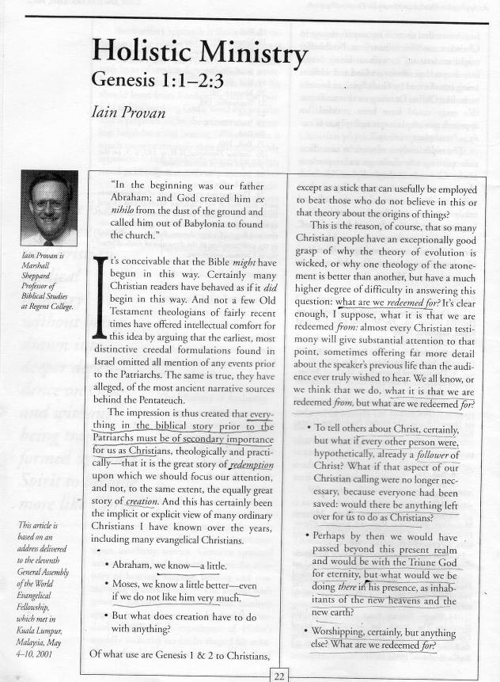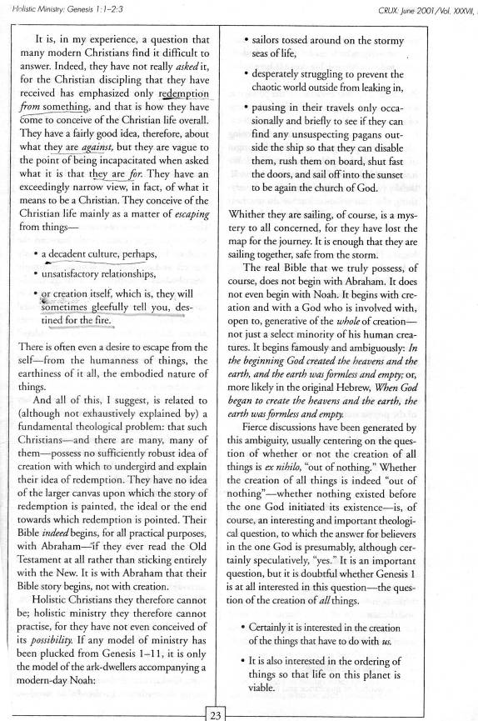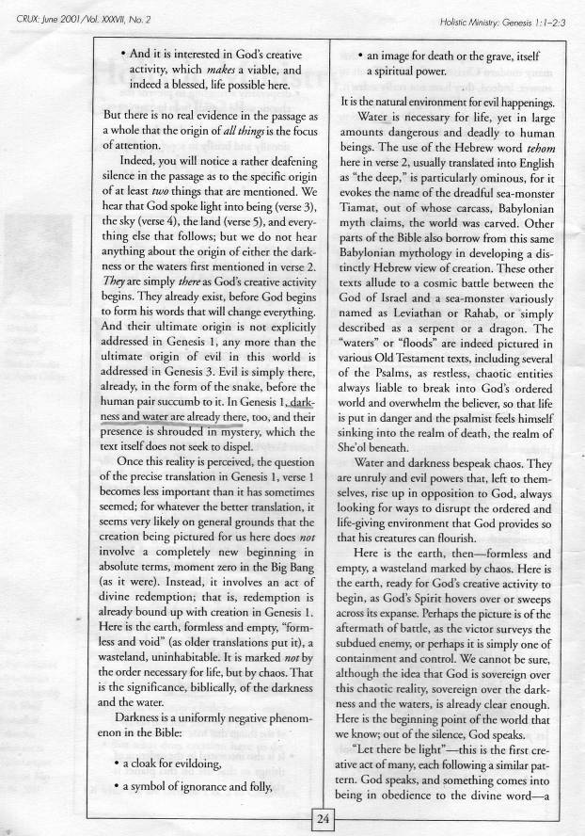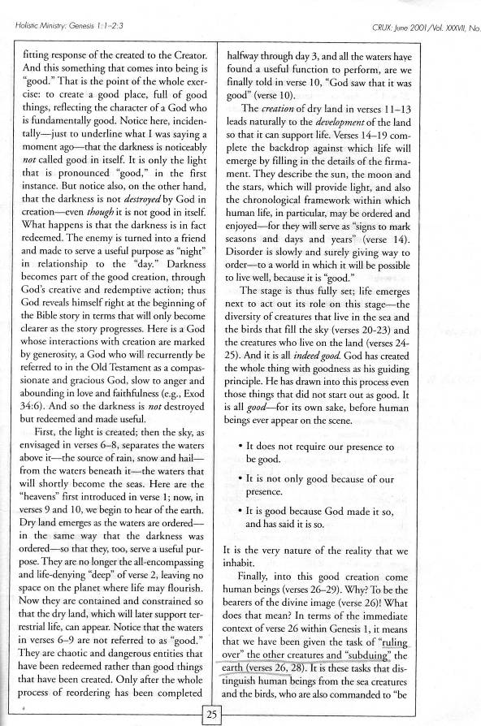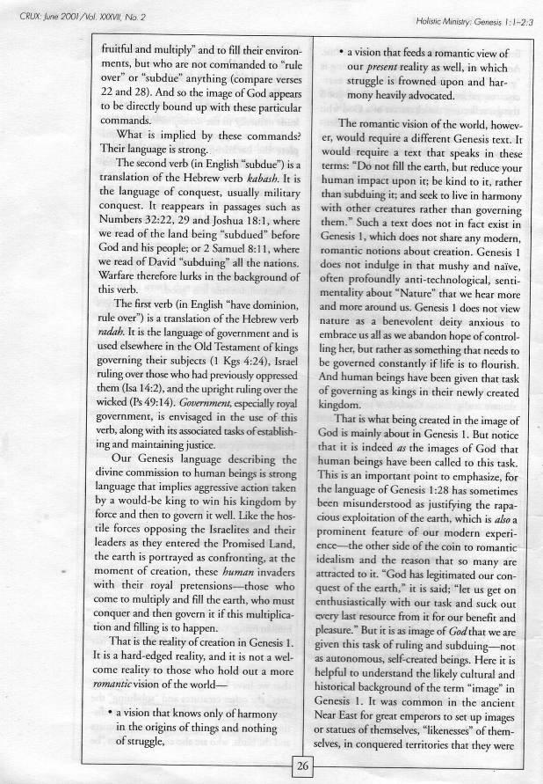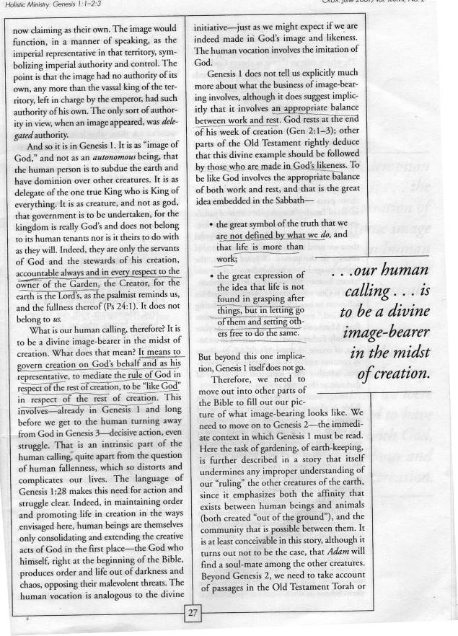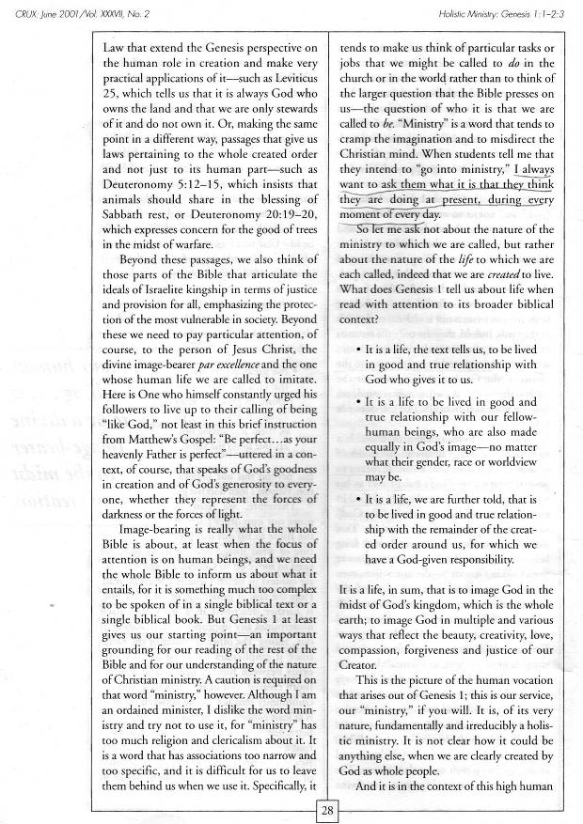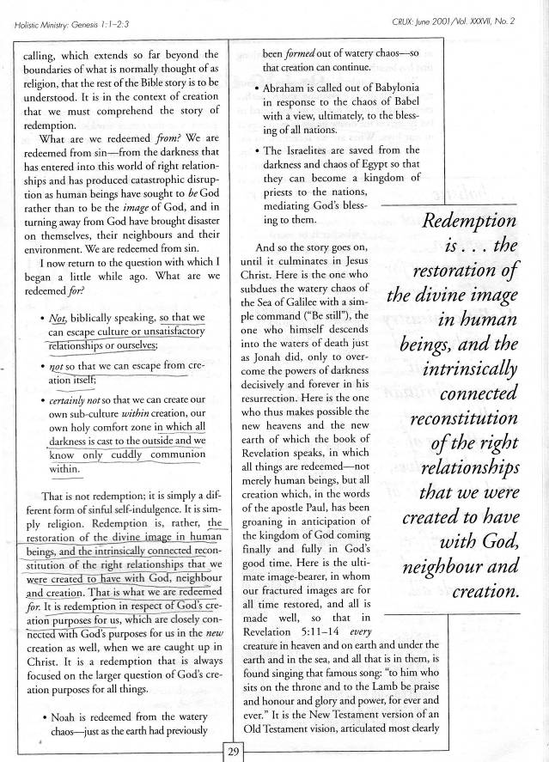
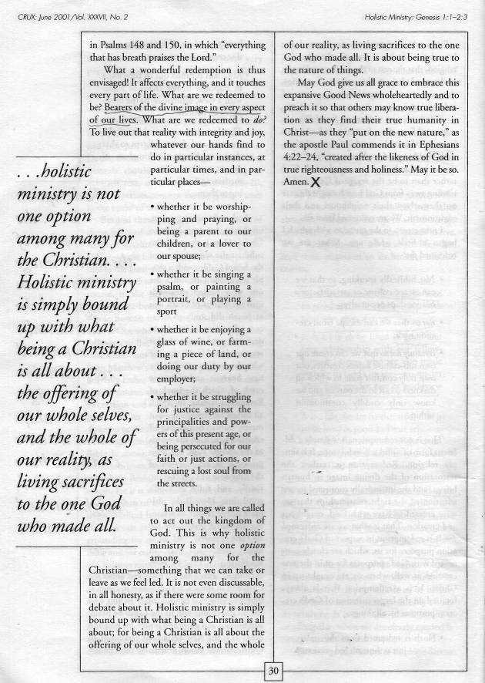

บทความนี้ถอดความจากการพูดในการประชุมใหญ่ครั้งที่ 11 ของ The World Evangelical Fellowship ที่จัดที่กัวลาลัมเปอร์ระหว่างวันที่ 4-10 พฤษภาคม 2001

